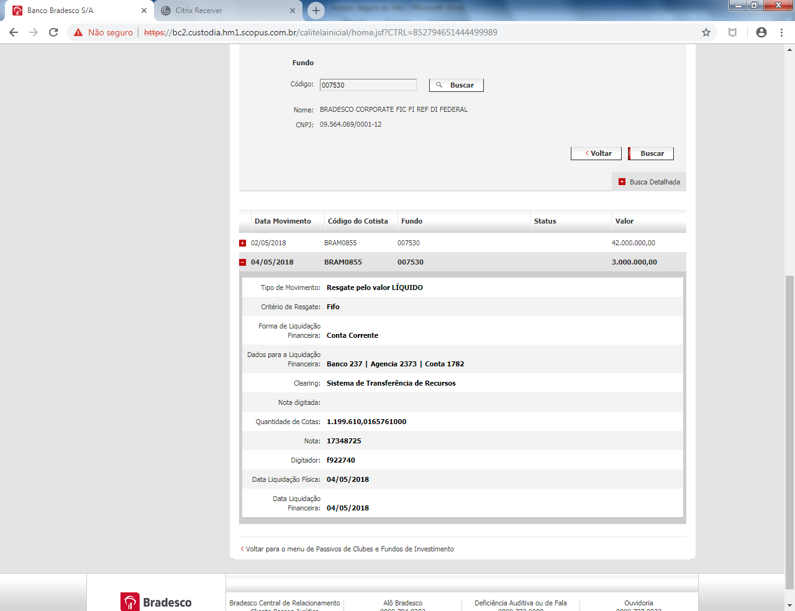

Consulta de Ordens de Aplicação e Resgate - Agendados: demonstração de movimentos agendados, por período de movimentações - Aplicação e Resgate de cotista.

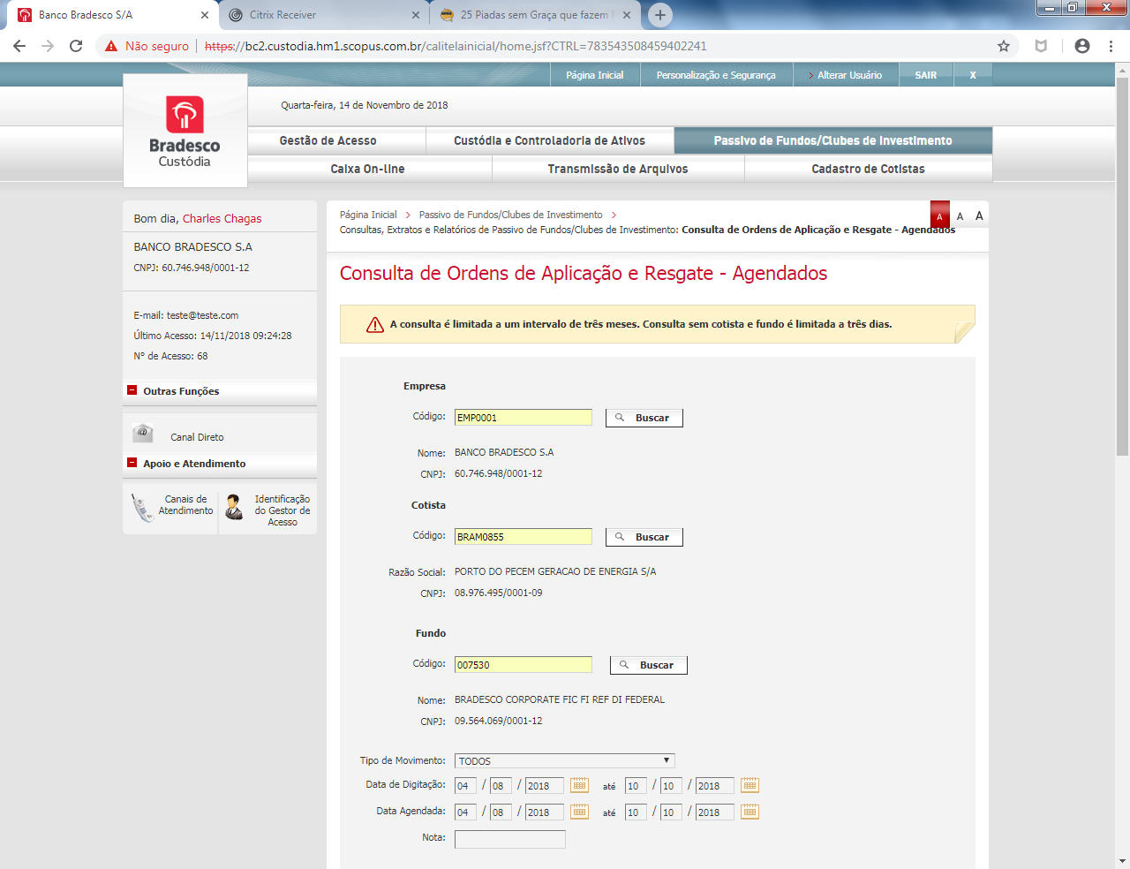

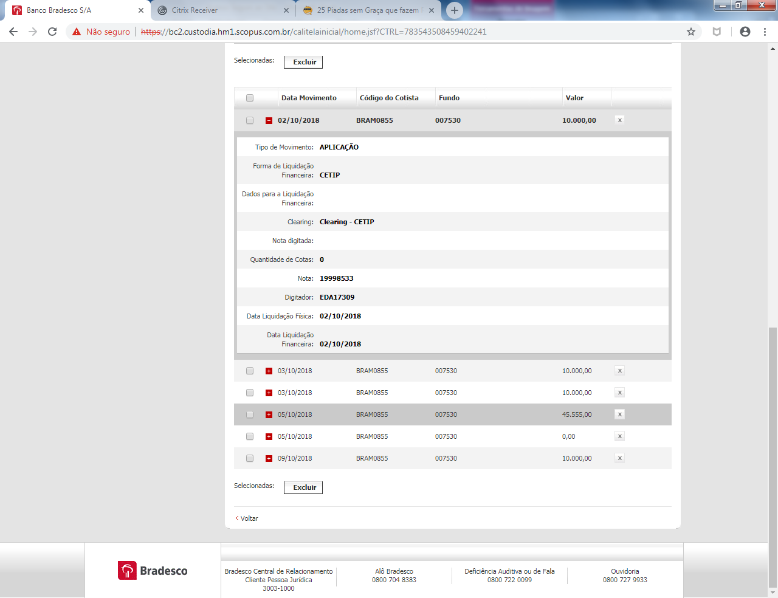

Consulta de Cadastro de Fundos: permite visualização dos dados básicos dos fundos.

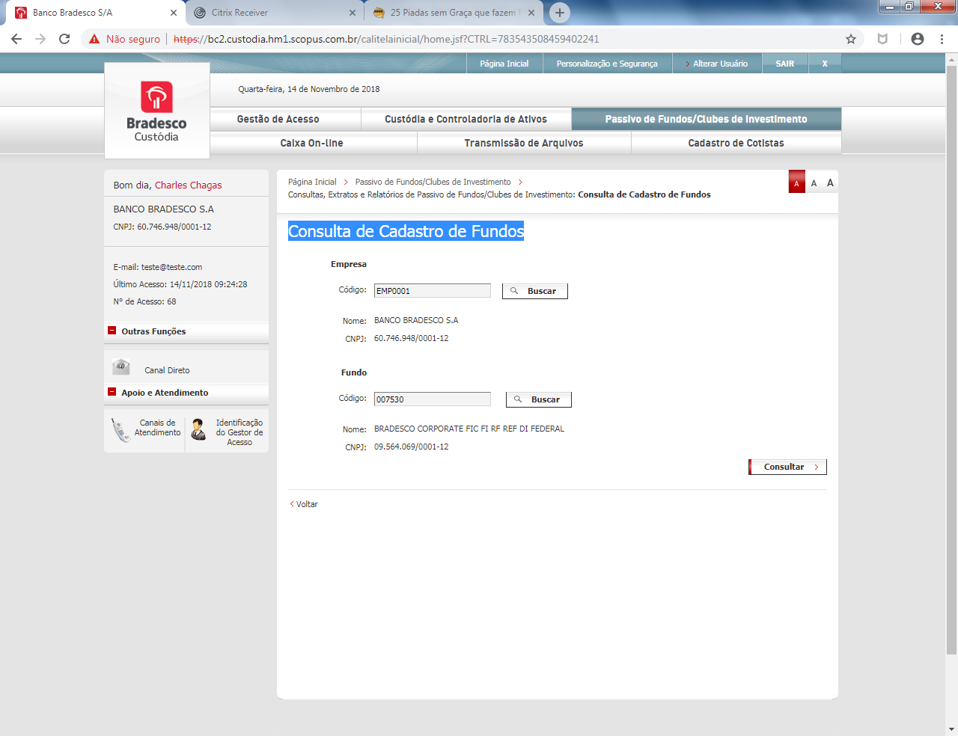

...

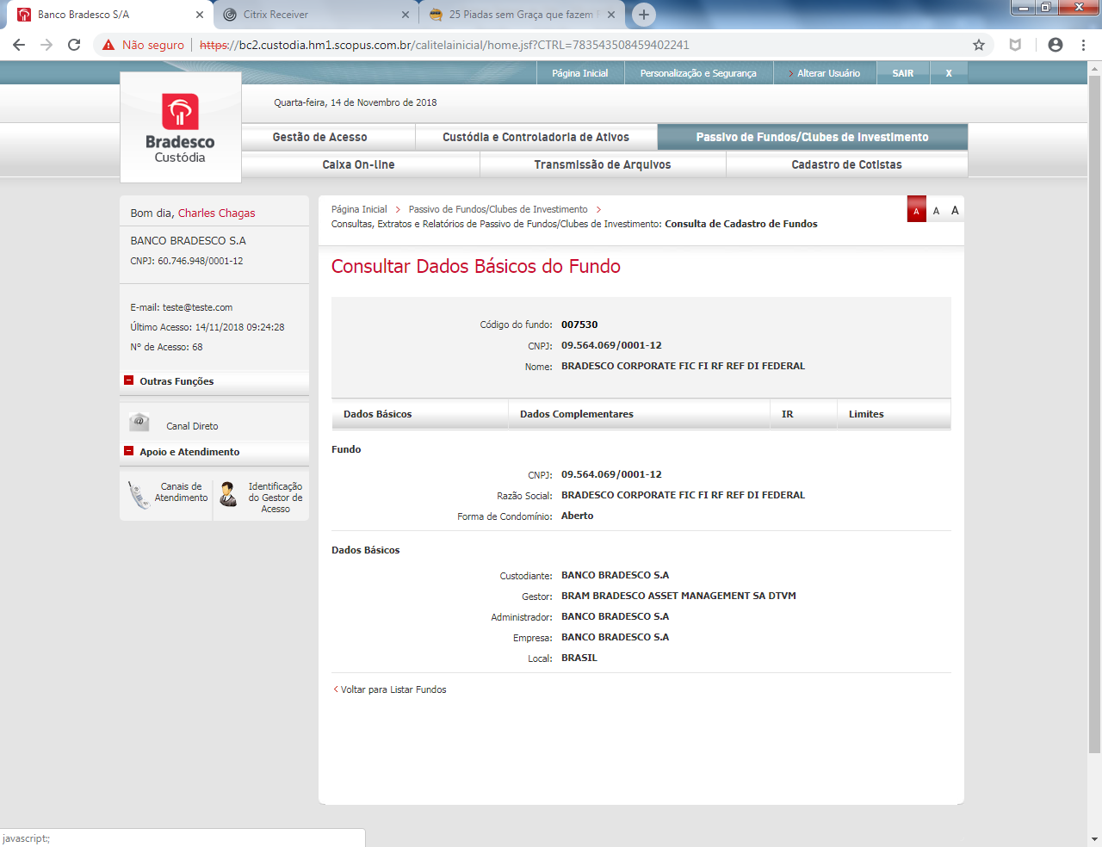

Consulta de Cadastro de Fundos: permite visualização de script/grupo de fundos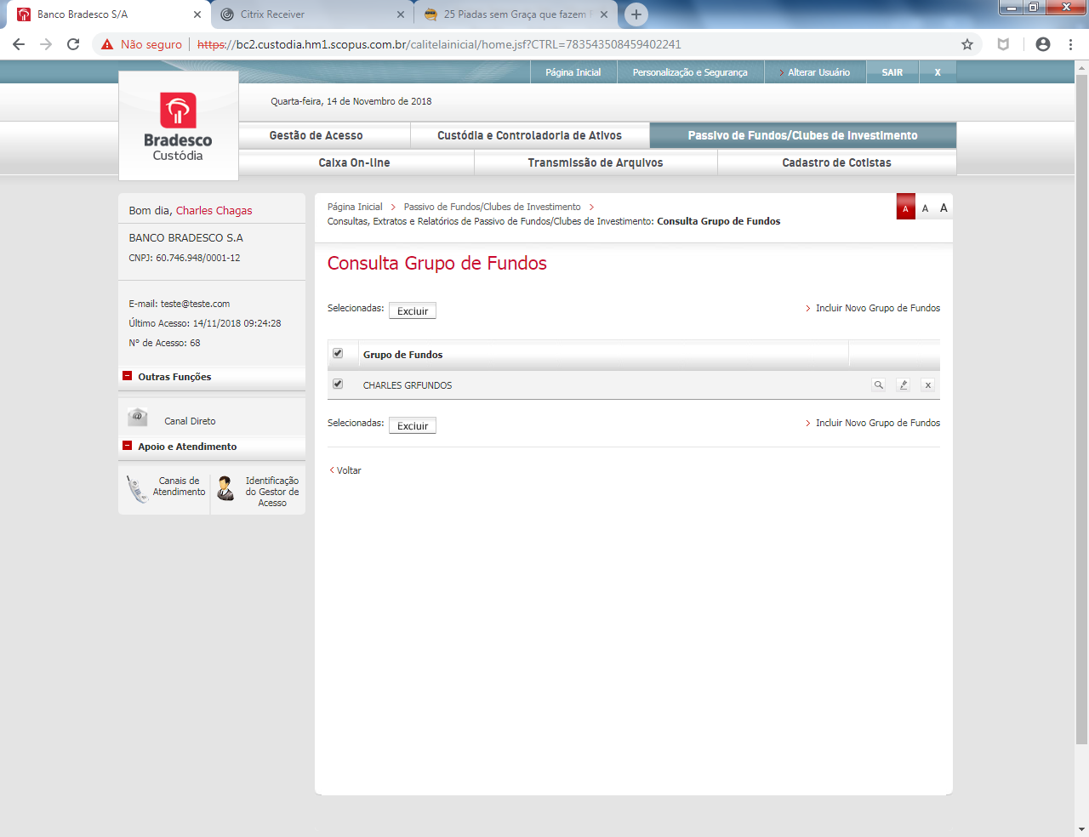

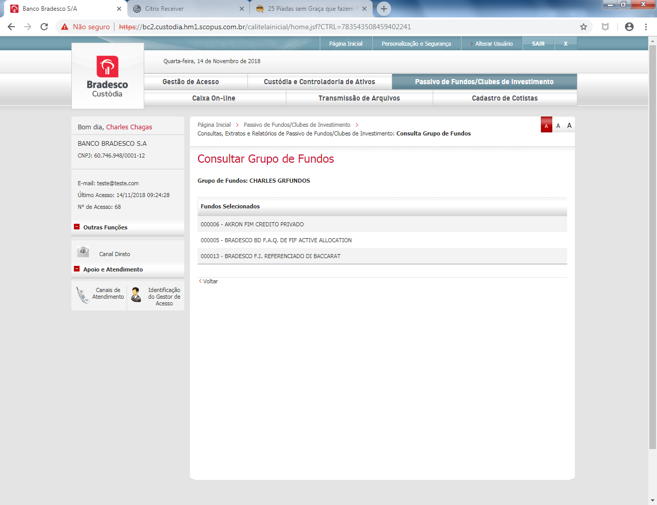

Consulta Posição do Cotista: Informações da posição do cotista

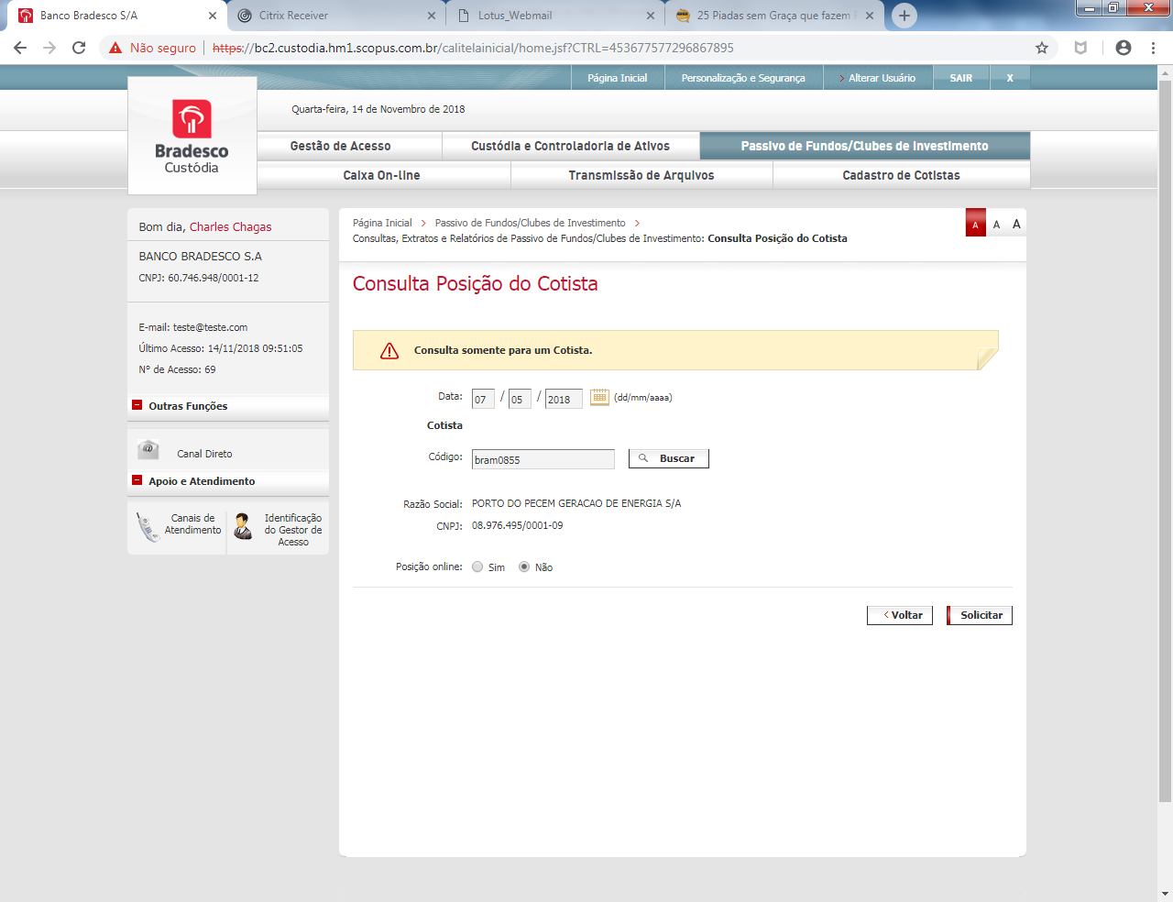

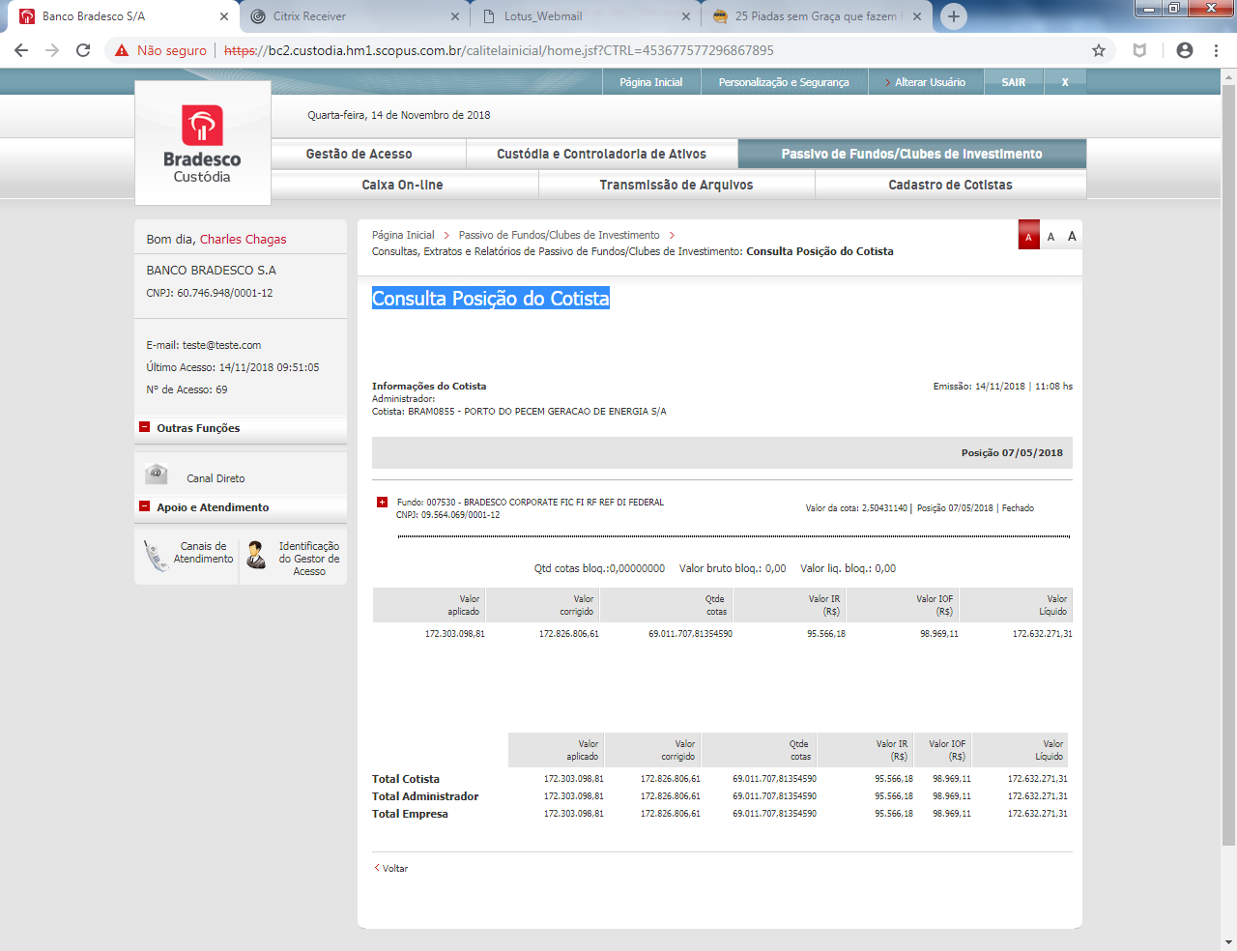

Extrato Cotista: permite visualização no modelo de extrato mensal/período do cotista por fundo, demonstrando inclusive, rentabilidade e benchmarks.

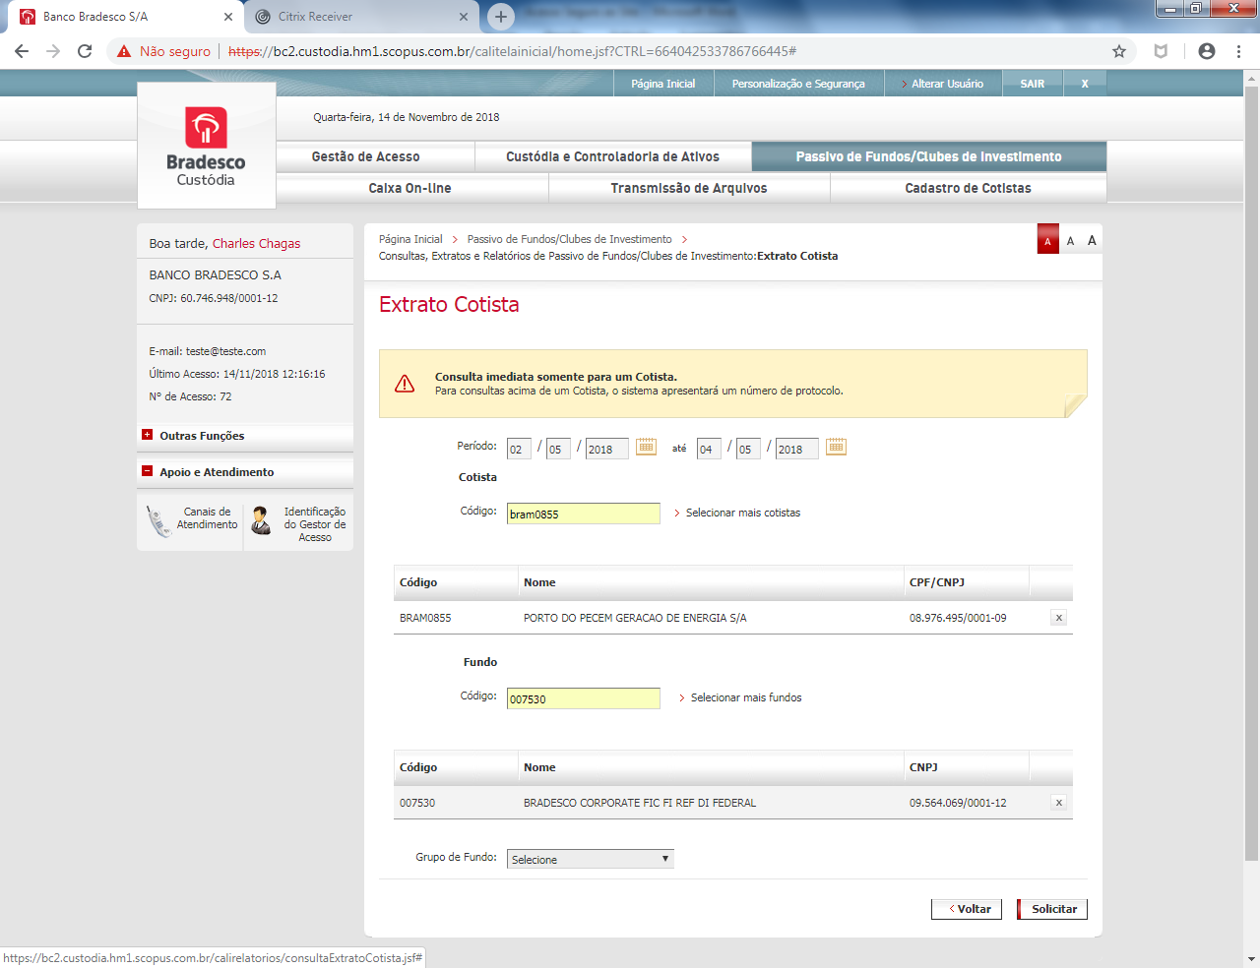

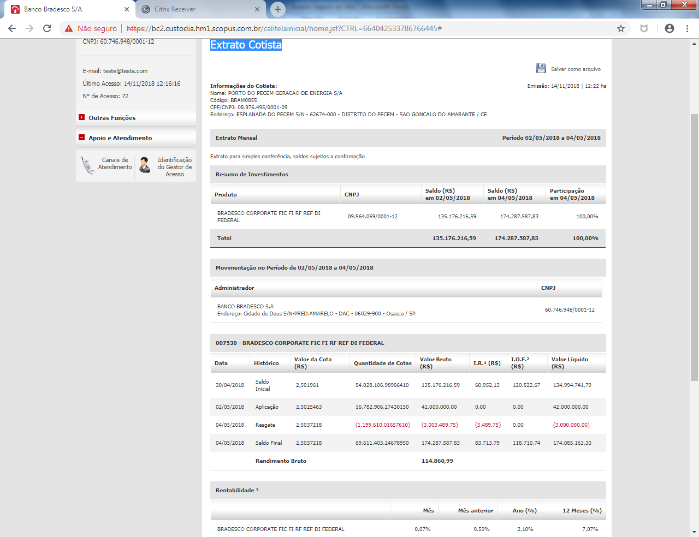

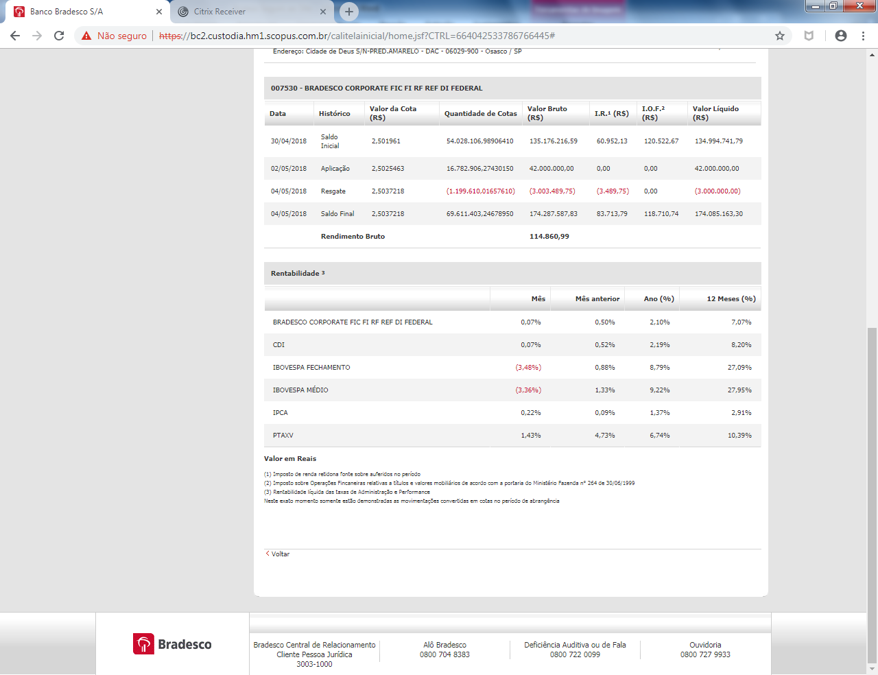

[Extrato de Cliente](https://bc2.custodia.hm1.scopus.com.br/calirelatorios/consultaExtratoCliente.jsf?CTRL=664042533786766445): Extrato do Cliente – Error. Sem acesso

[Extrato Simplificado](https://bc2.custodia.hm1.scopus.com.br/calirelatorios/consultaExtratoSimplificado.jsf?CTRL=141595601435125536): Extrato do cotista por fundo informando Nome do fundo, conversão, tipo de movimentação, valor da cota, quantidade movimentada, Valor financeiro (Bruto e Liquido), valores das taxas e, saldo de determinado período.

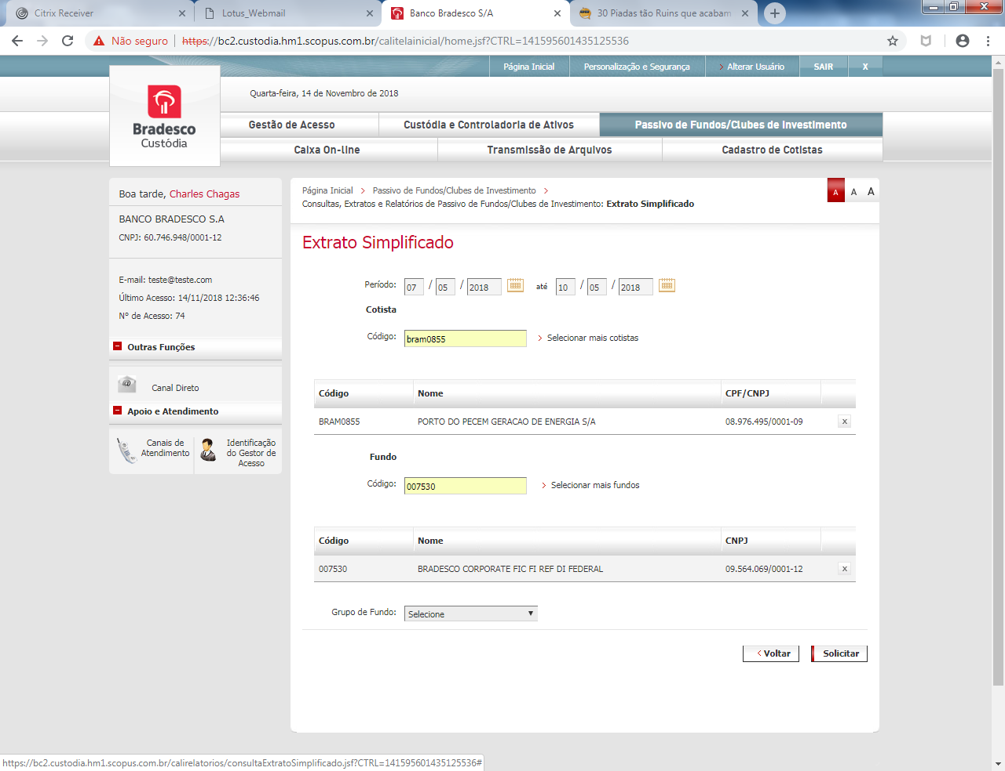

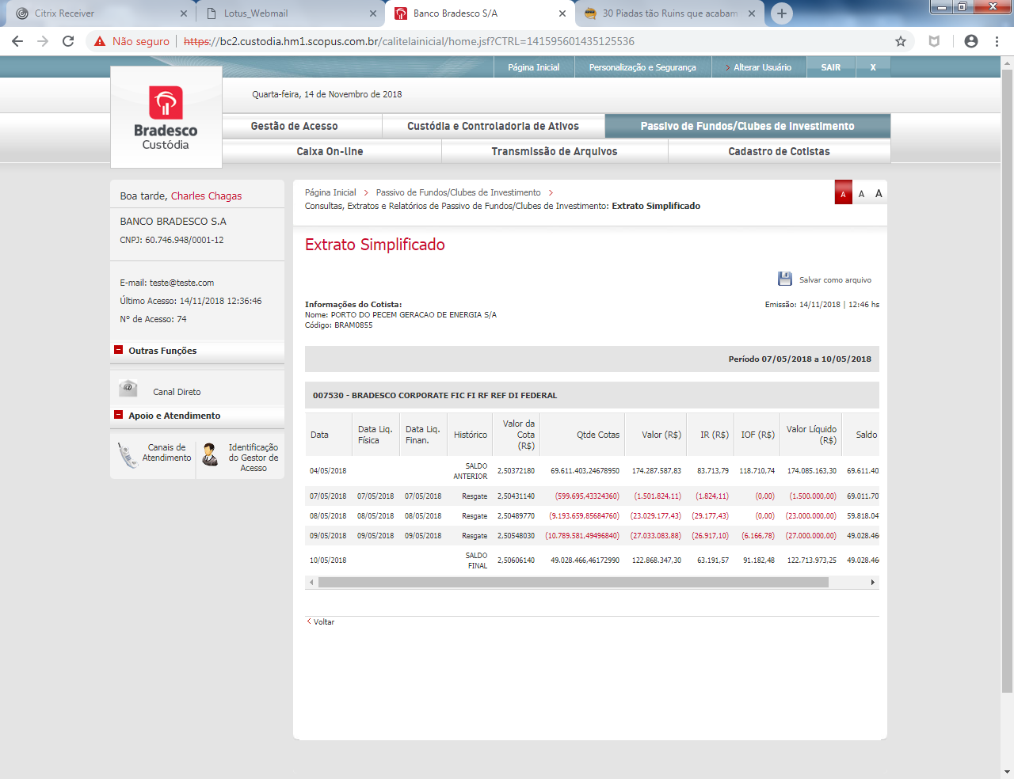

[Relatório de Posição do Cotista/Fundo](https://bc2.custodia.hm1.scopus.com.br/calirelatorios/consultarPosicaoFundoCotista.jsf?CTRL=296050644787682062). Relatório de Posição Cotista/Fundo (formato .pdf ou .xls) por Nota, composição com o tipo de movimentação, valores financeiros (aplicação, resgate, correção, provisões e rendimentos)

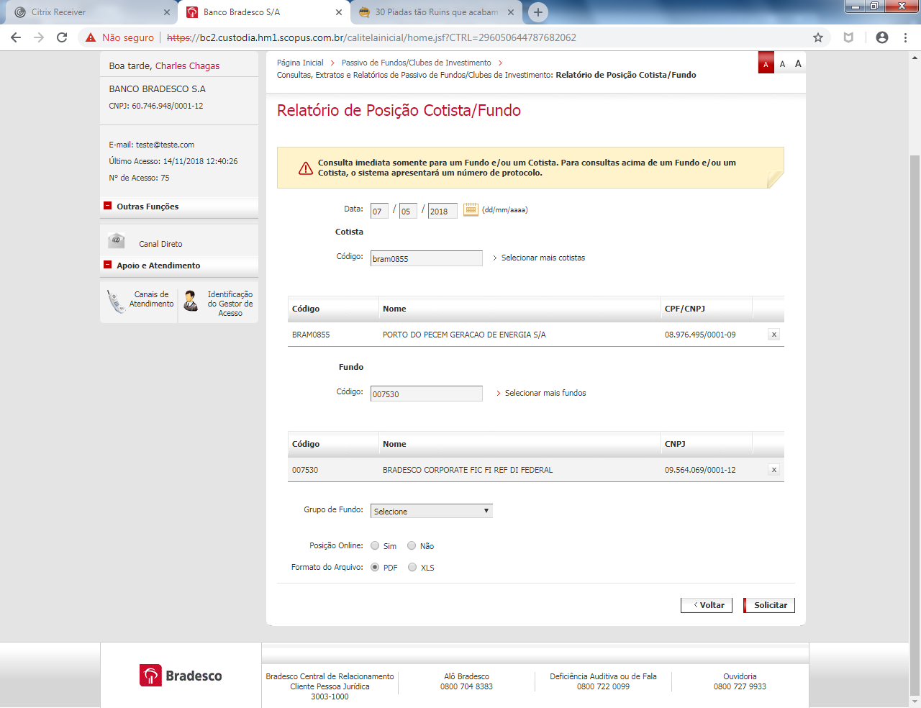

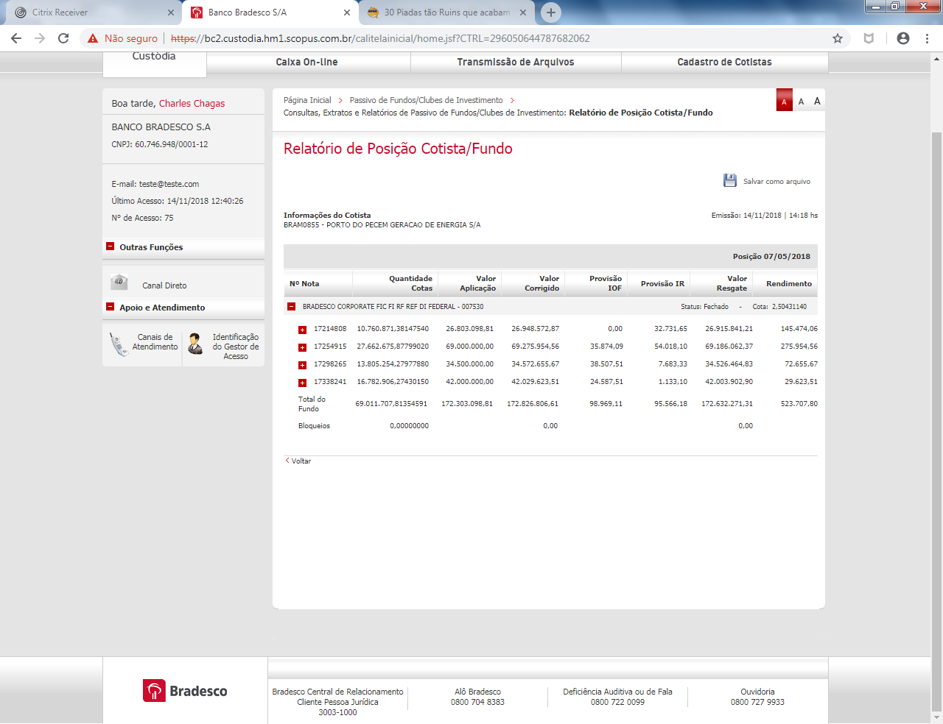

[Relatório de I.R.](https://bc2.custodia.hm1.scopus.com.br/calirelatorios/consultaImpostoRenda.jsf?CTRL=296050644787682062): demonstrativo de Imposto de Renda sobre movimentação por Fundo e Cotista. Nome do Fundo, Cotista, valores (original, bruto e liquido de IR e de IOF, além do próprios valores de IR e IOF) e Rendimentos.

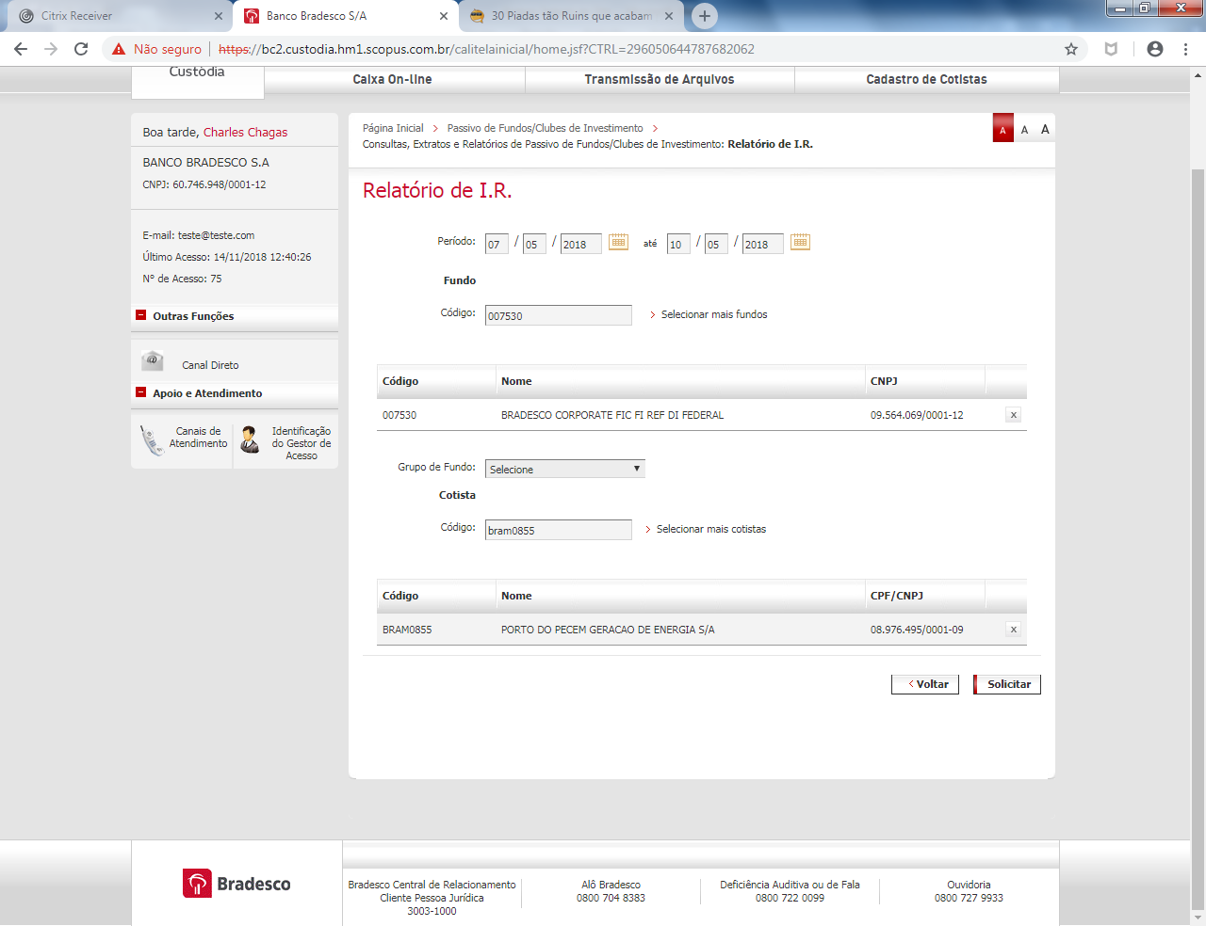

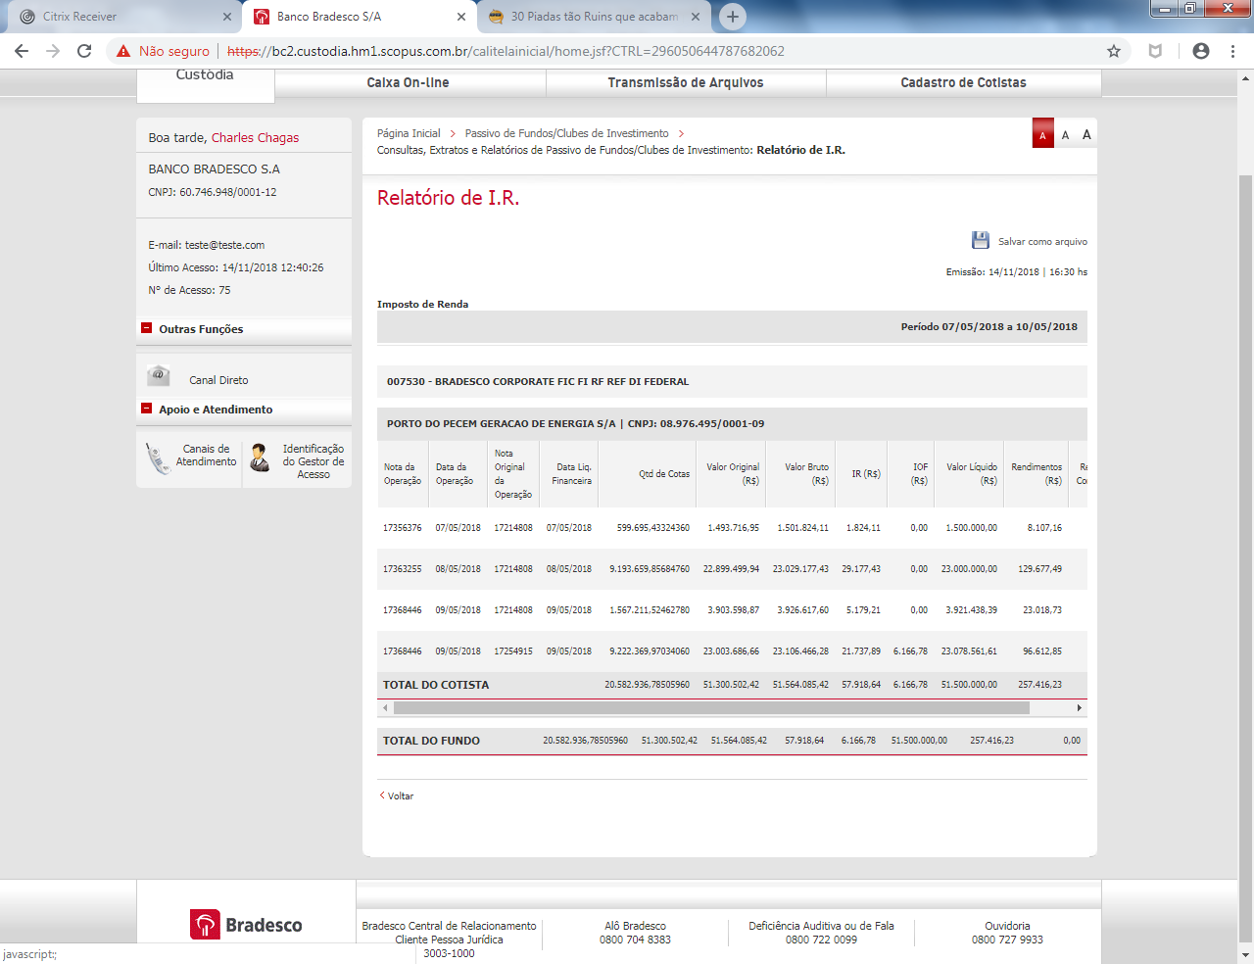

[Relatório de Posição Consolidada](https://bc2.custodia.hm1.scopus.com.br/calirelatorios/consultaPosicaoConsolidada.jsf?CTRL=296050644787682062): Posição Por fundo – sintético e Analitico

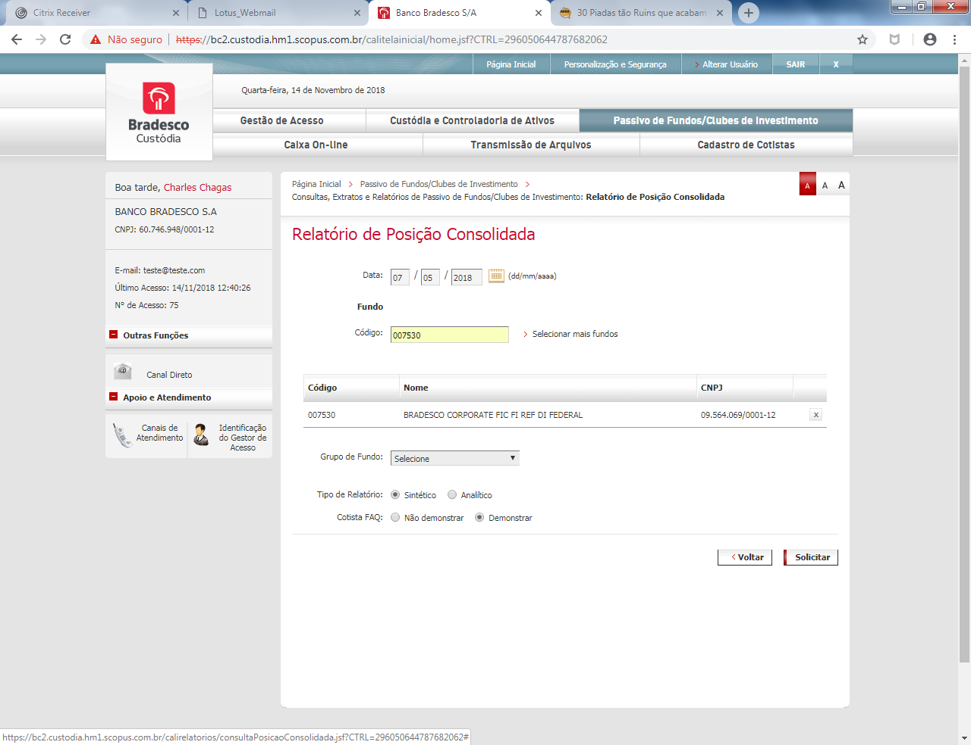

Sintético = posição total do fundo – quantidade de cotas e financeiro

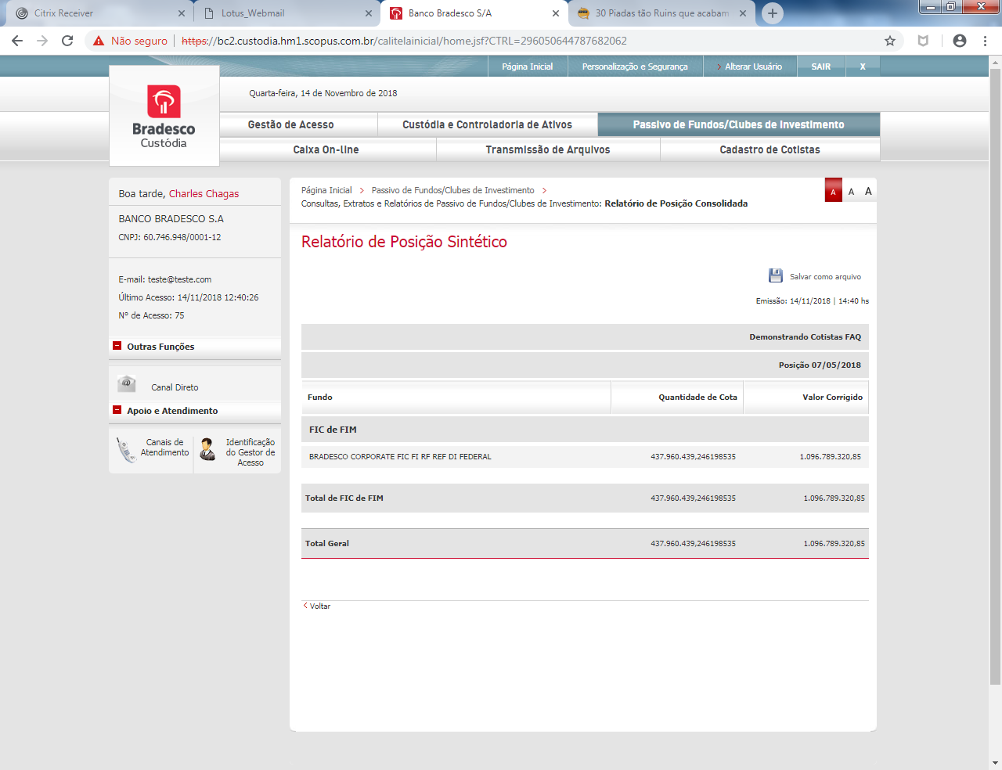

Analítico = posição total do fundo – quantidade de cotas e financeiro por cotista

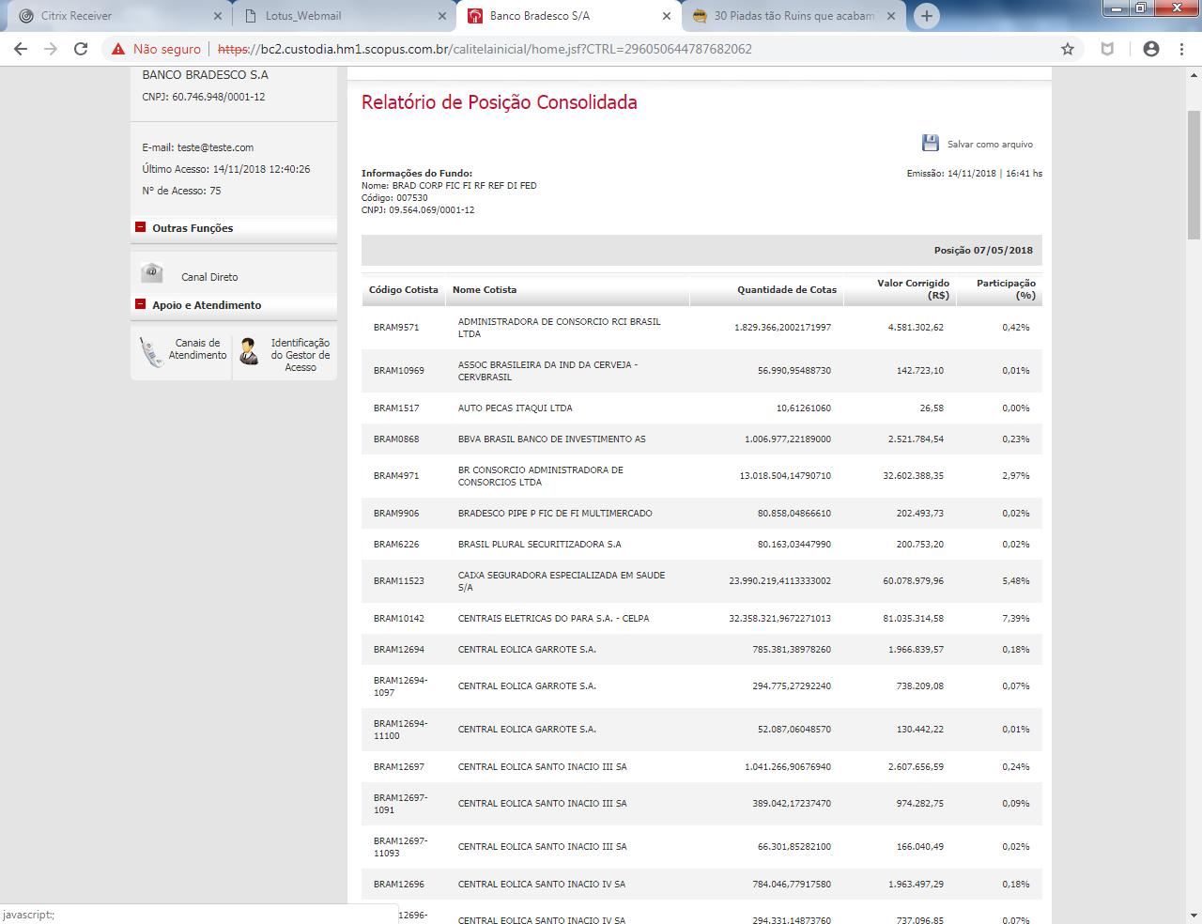

[Relatório de Tesouraria](https://bc2.custodia.hm1.scopus.com.br/calirelatorios/consultaTesouraria.jsf?CTRL=296050644787682062): informações de tesouraria do fundo por cotista

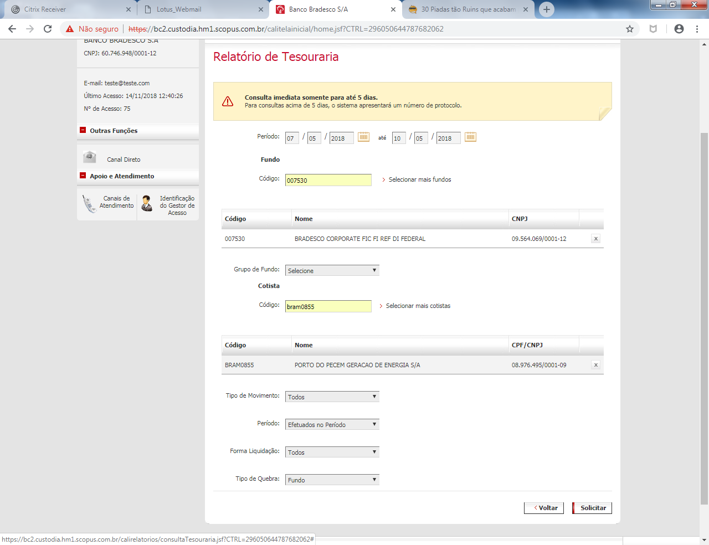

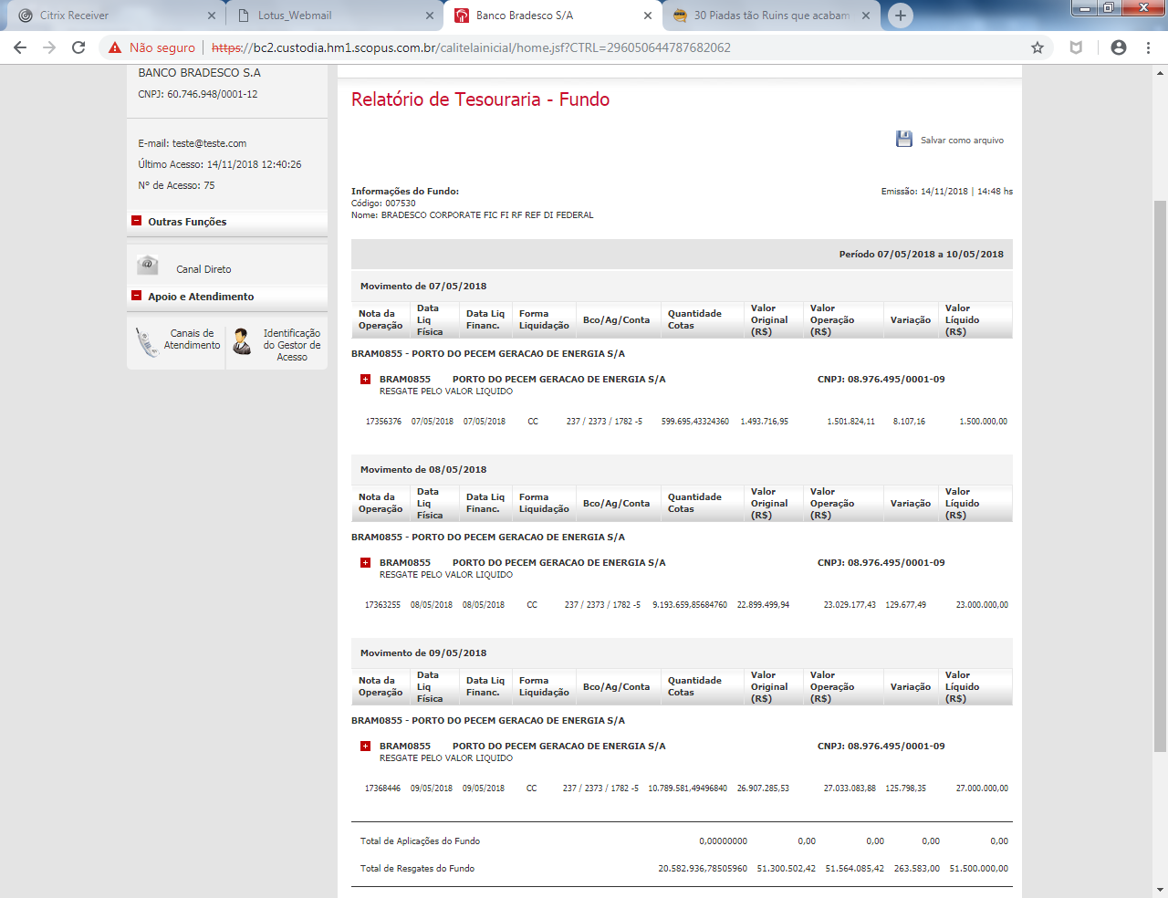

Relatório de Movimentos: Total de Movimentação de aplicação e resgates no fundo por período – informações de conversão, notas e forma de liquidação

